**江苏省仪征中学2021-2022学年度第二学期高一历史导学案**

**第22课 世界多极化与经济全球化**

研制人：刘明森 审核人：张志强

班级：____________姓名：____________学号：__________授课日期：__________

**【课程标准】**

通过了解第二次世界大战后第三世界国家的变化，认识其发展中的成就与问题。

**【课前自主学习】**

1.两极格局瓦解后，美国对外政策的目标是什么？有何表现？

2.世界多极化趋势发展的表现有哪些？

3.经济全球化经历了怎样的发展历程？

4.如何评价经济全球化？

5.经济全球化存在哪些问题？应如何应对经济全球化趋势

6.欧盟、北美自由贸易区、东南亚国家联盟和亚太经合组织的性质或特点分别是什么？这些组织的成立反映了当今世界经济发展的哪一趋势？

7.经济全球化与区域经济集团化的关系是什么？

8.社会信息化含义、发展趋势、特点分别是什么？怎样认识社会信息化？

9.文化多样化的地位是什么？如何应对文化多样化？

**【课中目标预设】**通过了解第二次世界大战后第三世界国家的变化，认识其发展中的成就与问题。

**【重难点化解】**

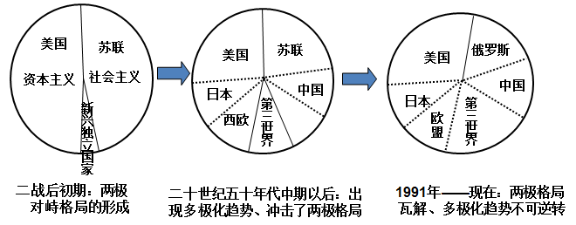**1.** **世界多极化趋势的加强**

**请回答：上图显示出第二次世界大战后世界政治格局有何变化?**

**2.** **经济全球化与区域经济集团化**

**（1）经济全球化**

材料苹果手机各零部件的生产厂商:CPU是美国苹果和韩国三星合作研发的,由韩国三星代工;屏幕是韩国LG生产的IPS屏幕;摄像头是日本索尼生产的;背照式镜头、电池是美国苹果制造,IOS系统是由苹果自主研发。最后的组装则是由中国台湾富士康公司在中国大陆完成。

**请回答：材料一反映了经济领域中的什么现象?结合所学知识，指出这一现象存在哪些问题？作为发展中国家应如何应对经济全球化的趋势?**

**（2）区域集团化**

|  |  |
| --- | --- |
| **名称** | **特征** |
| 欧洲联盟 | 经济一体化程度最高的区域组织 |
| 北美自由贸易区 | 美国、加拿大和墨西哥组成，是由发达国家和发展中国家组成的区域性经济集团 |
| 东南亚国家联盟 | 东南亚地区以经济合作为基础的政治、经济、安全一体化合作组织 |
| 亚太经合组织 | 亚太地区层级最高、领域最广、最具影响力的经济合作机制 |

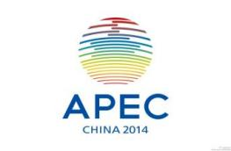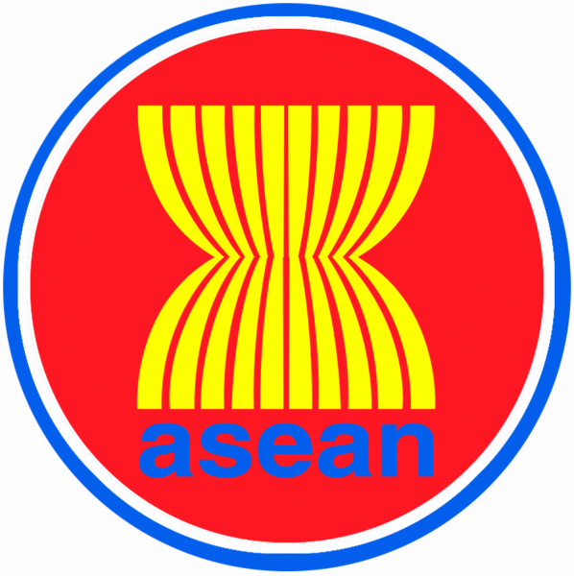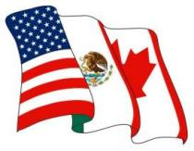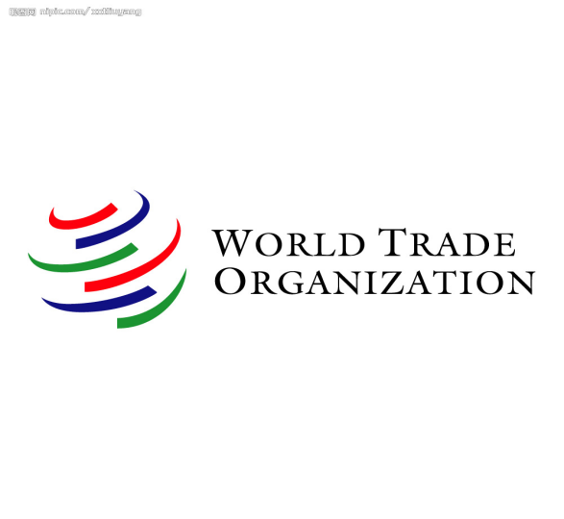

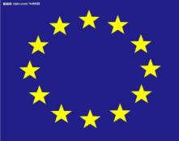

图一 图二 图三 图四 图五

**请回答：指出图一至图五国际组织的名称，并指出图中国际组织分别反映出当今世界经济发展的什么趋势?**

**【拓展提升】经济向全球化发展的原因和评价**

**（1）原因**

①历史条件：工业革命以后，资本主义经济在世界范围内获得了空前的发展，世界市场迅速扩大。

②科技条件：二战以来，交通运输技术迅速发展，特别是20世纪90年代以来信息技术的迅猛发展。

③国际环境：两极格局的瓦解为经济全球化扫清了障碍。

④各国政策：绝大多数国家都实行了市场经济体制。

⑤推动因素：跨国公司和各种国际组织成为经济全球化的强有力的推动者。

**（2）评价**

①对世界：加速了世界经济的发展和繁荣，加剧了全球竞争中的利益失衡。

②对发达国家：凭借资金、技术、市场和经营管理方面的绝对优势，成为经济全球化最大的受益者。

③对发展中国家：a.既是机遇，又是挑战，在经济全球化中处于劣势和被动地位；b.策略：保持清醒的头脑，制定合理对策，在积极主动的参与中谋求发展。

**【反思感悟】**

**江苏省仪征中学2020-2021学年度第一学期高一历史学科作业**

**第22课 世界多极化与经济全球化**

研制人：杨轻抒 审核人：张志强

班级：________姓名：________学号：________时间：________作业时长：15分钟

**一、选择题**

(　 　)1．俄罗斯政府认为：“我们应该时刻准备保卫国家及其公民，善于预测形势并据此发展自己的军事潜力。与此同时，将对军事领域进行改革，拖延改革，就意味着对国家安全构成威胁。”俄罗斯政府这一表态

A．会引起世界其他国家的扩军备战

B．有利于制约美国的霸权

C．将不利于俄罗斯经济的持续发展

D．能够改善俄罗斯的国际地位

(　 　)2．历史学家法里德·扎卡里亚在《后美国世纪》中认为：近500年来发生过三次结构性的权力转变。第一次是西方世界(欧洲)的崛起，此转变始于15世纪，在19世纪急剧加速；第二次转变发生在19世纪末美国的崛起……20世纪的全球经济、科技、文化和理念，大半时间由美国主导；我们目前正在经历的则是现代史上第三次权力转变，或可称为“群雄竞起”的时代。“群雄竞起”反映出当今世界

A．美国与世界各强国间势均力敌

B．世界格局多极化趋势日益加强

C．经济区域集团化取代了全球化

D．美国的霸权地位开始受到冲击

(　 　)3．美国政治学家亨廷顿认为，美国人必须不再把当今世界看作单极世界，在处理国际问题时，美国至少需要得到某些大国的合作。美国单方面的制裁或干预只会招致灾难。这反映了

A．世界多极化趋势的加强

B．美国放弃霸权主义政策

C．大国一致原则得到认可

D．国际关系的缓和与发展

(　 　)4．以下各项是对“人类诸种族的混合”“物种从分离到混合”“资本的世界性流动”“东西文明的交汇”这些主题的概括，其中最准确的应该是

A．资本主义化 B．现代化

C．全球化 D．殖民化

(　 　)5．美国未来学家约翰·奈斯比特在《全球杂志》中指出：“跨国界的计算机网络和信息高速公路的建立，使电视、电话、计算机连为一体，将整个世界变成了‘地球村’。”从材料中可知，经济全球化趋势的推动因素有

①科技发展　②新型交通、通信方式的出现　③市场经济制度的普遍建立　④跨国公司的推动

A．①② B.②③

C．③④ D．①④

(　 　)6．2004年的圣诞节，(美国一家庭主妇)萨拉无意间发现家中39件圣诞礼物中，标有“中国制造”的竟然有25件。出于好奇，她和她的家庭开始尝试离开“中国制造”的生活，结果彻底打乱了一家人的正常生活。该材料从本质上说明

A．中美经济存在极大的互补性

B．世界越来越离不开“中国制造”

C．世界经济全球化的趋势不可阻挡

D．美国的经济强国地位已经衰落

(　 　)7．有经济学家曾说：“每个区域经济集团都在集团内实行贸易投资自由化的一体化政策。同时，集团与集团、集团与国家间又是一个‘你中有我，我中有你’的关系，使每个集团实际上成为经济全球化的一个环节、一个中介、一个过渡。”材料表明

A．经济全球化和经济区域集团化两者不可分割

B．经济区域集团化最终决定经济全球化的实现

C．区域集团化有助于推动经济全球化

D．经济区域集团化对经济全球化具有双重作用

(　 　)8．欧盟、亚太经合组织、北美自由贸易区的相继成立表明

A．世界形势总体上趋于缓和

B．世界经济全球化趋势渐弱

C．世界政治格局多极化趋势加强

D．世界经济区域集团化趋势加强

(　 　)9．1974至1975年间，一些国际组织先后发动“香蕉战”“铝土战”“铜矿战”等。随之，欧共体同非洲、加勒比海、太平洋地区6个国家签署《洛美协定》，规定：“46个签字国的全部工业品和94.2%的农产品可免税不限量地进入欧共体成员国。”这表明

A．世界各国试图摆脱经济发展中的困境

B．发展中国家崛起冲击国际经济旧秩序

C．欧共体成员国在对外贸易中处于劣势

D．国际贸易开始朝着体系化、制度化方向发展

(　 　)10．《全球化：起源、发展和影响》一书提出：“当发展中国家的移民涌入纽约那样的全球化城市，处于不同发展阶段的国家的人‘再也没有办法互相忽略了’，人们可能开始对自己的政治和社会上的效忠对象产生迷惑。”对材料理解准确的是

A．政治制度不同是阻碍移民的关键因素

B．发展中国家在全球化过程中日益落后

C．全球化加剧国家之间移民问题的矛盾

D．全球化会改变人们的意识形态和观念

(　 　)★11．《文明的冲突与世界秩序的重建》一书中对当代世界秩序这样描述：“意识形态不再重要，各国开始发展新的对抗和协调模式。为此，人们需要一个新的框架来理解世界政治，而‘文明的冲突’模式似乎满足了这一需要。”这里“新的框架”可以理解为

A．两极格局 B．单极世界

C．多极化趋势和多元化 D．“一超多强”

(　 　)★12．观察下列图片，它们最能反映

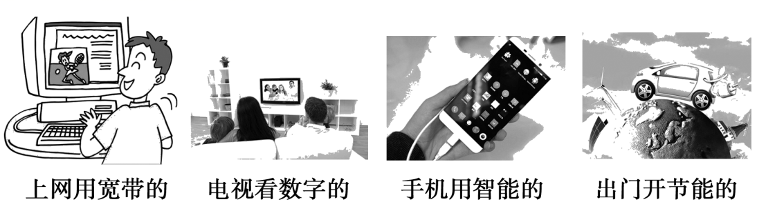

A．科技改变人们的思想观念和生活方式

B．国际互联网的扩展速度令人不可思议

C．数字化模拟技术和通信手段的大飞跃

D．环保和节能的意识已经开始深入人心

**二、材料题**

★13．阅读材料，完成下列要求。

|  |  |
| --- | --- |
| 时间 | 事件 |
| 1946年 | 美国发明电子计算机 |
| 1947年 | 关贸总协定建立 |
| 1948年 | 联合国通过《世界人权宣言》，旨在维护人类基本权利 |
| 1967年 | 欧共体建立 |
| 1970年 | 绿色和平组织建立，以“保护地球、环境及其各种生物的安全及持续性发展”为使命 |
| 1982年 | 美国主张男女平等的宪法修正案没有获得国会批准 |
| 1992年 | 社会主义市场经济体制在中国开始建立 |
| 1993年 | 《北美自由贸易协定》签订 |
| 1995年 | 世界贸易组织取代关贸总协定 |
| 2001年 | 中国加入世界贸易组织 |
| 2001年 | 恐怖分子袭击美国 |

根据上述材料，任选一个角度提出主题，并运用相关知识加以论证。(要求：主题明确；史实运用合理；文字表述逻辑清楚；史论结合；不少于150字)

1. **备刷题**

(　　)1．美国前国务卿贝克曾说：“苏联的崩溃产生了一个世纪才有一次的机会，即在全世界推行美国的利益和价值观念。”这反映了

A．苏联解体使美国成为世界上唯一的超级大国

B．美国的世界霸权地位达到最高峰

C．美国极力构筑以自己为主导的单极世界

D．美国领导的单极世界格局已经形成

(　　)2．(2021·四川学业水平测试)若为下图所示某书的第九章拟定一个标题，最恰当的是

|  |
| --- |
| 第九章  第一节　冷战的结束  第二节　鼎足之势话西方  第三节　走出低谷的俄罗斯  第四节　风云际会看东方 |

A．两极格局的形成

B．不结盟运动的兴起

C．欧洲中心的确立

D．多极化趋势的加强

(　　)3．(2021·广东学业水平测试)据国际货币基金组织估计，全球外汇市场的日交易额从1989年的6 200亿美元上升到1995年的1万亿美元，全球期货交易所的日交易额从1988年的4 820亿美元上升到1994年的1.4万亿美元。各国金融外汇市场瞬间沟通，资金在全球快速流动。材料所述现象反映了

A．区域集团化不断发展

B．世界多极化日益明显

C．经济全球化趋势加强

D．国家间贫富差距拉大

(　　)4．(2021·江苏学业水平测试)观察《2019年中国货物进出口额增速表(部分)》，从中可以得出的结论是

|  |  |  |
| --- | --- | --- |
| 对主要国家和地区 | 出口额比上年增长(%) | 进口额比上年增长(%) |
| 欧盟 | 9.6 | 5.5 |
| 东盟 | 17.8 | 9.8 |
| 美国 | －8.7 | －17.1 |
| 巴西 | 10.8 | 7.4 |
| 南非 | 6.4 | －0.8 |
| 备注：就全球而言，中国的出口额比上年增长5.0%，进口额比上年增长1.6%。 | | |

A.中国以全方位的开放顺应全球化趋势

B．亚太经合组织助推全球性的自由贸易

C．逆全球化趋势全面拖累中国出口贸易

D．世贸组织促进各国市场全部对华开放

(　　)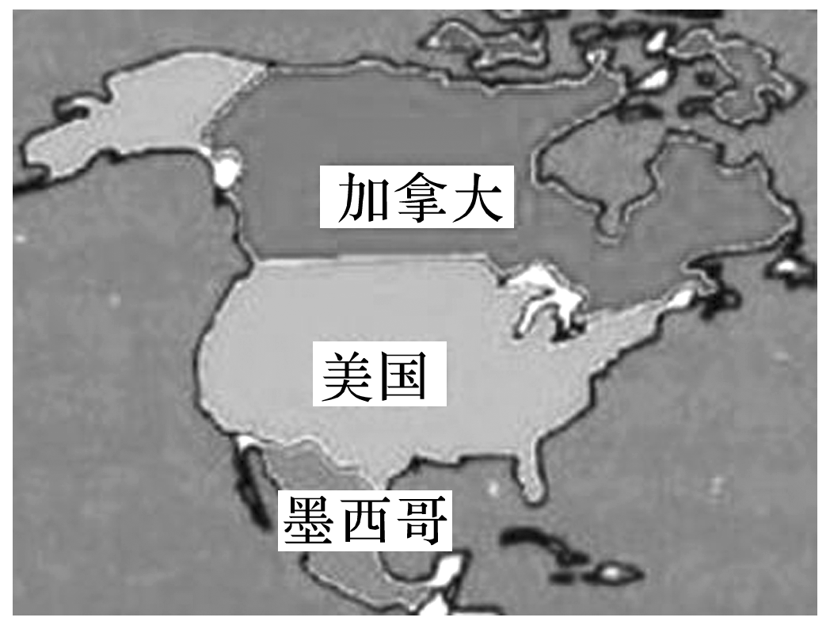5．(2020·1月浙江学业水平测试)观察下图，指出该区域经济合作组织的主要特点是

A．规模最大，多样性明显

B．兼具经济、政治的双重性

C．构筑起面向全球的多边贸易体制

D．首个由发达国家和发展中国家组成的自由贸易区

**【反思感悟】**